1. 结束默认时间和开始默认时间不是上下班时间。

点击编辑-编辑人工信息时，投入结束时间可以比投入开始时间更早（没有校验）。

点击编辑 进入项目安排信息（人工）标签页 添加信息时 合计工时数 和合计天数以及人工成本 可以手动输入且提交后显示输入的值。

项目预算新增时：点击编辑 进入项目基本信息标签页 发现添加时填的项目行政区划不显示 需要重新填。

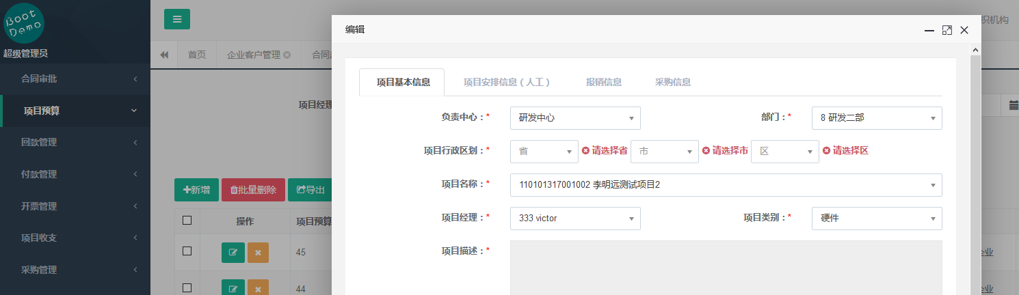

点击增加-项目基本信息时 项目行政区划中区位置没有选项，导致无法提交。

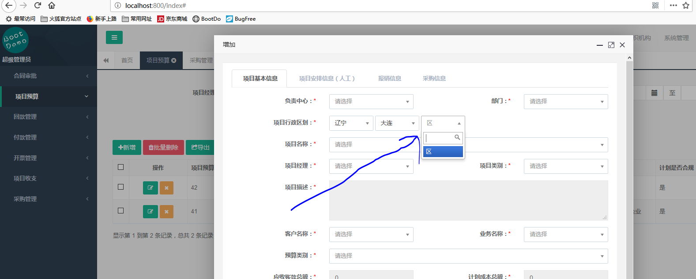

1. 合同审批 点击查看时 发现项目名称处显示异常如图。

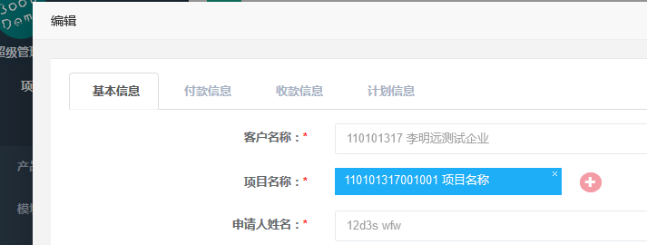

而实际上项目名称应显示为 编号+“李明远测试项目”。

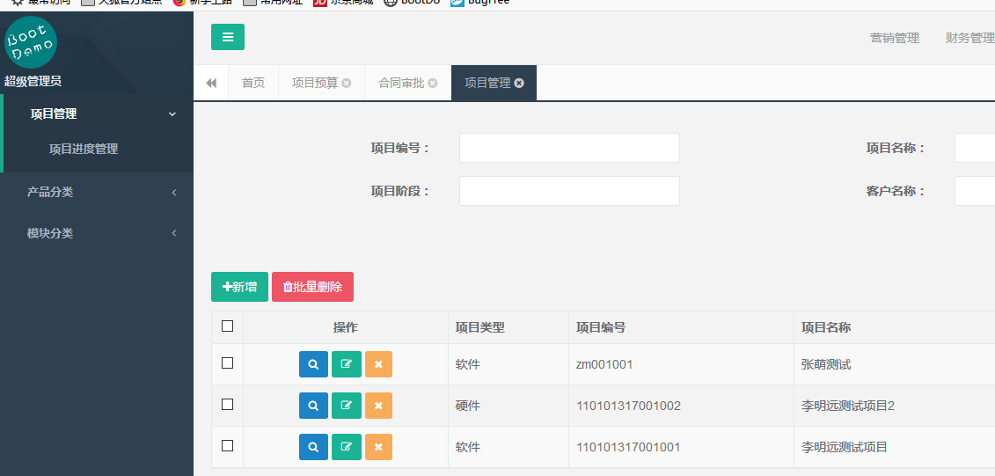

1. 财务管理-合同审批中 已审批的合同 查看按钮显示“备用” 点击查看按钮弹出的页面显示“编辑” （公共服务-合同管理-合同起早 以及 开票管理 采购管理 回款管理 付款管理 同此问题）。

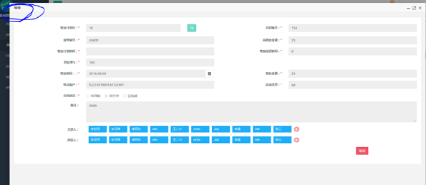

1. 财务管理-合同审批中 未审批的合同操作栏显示“编辑”而实际操作是审批合同，不合适。
2. 营销管理-企业客户管理 点击编辑 点击热点情况 热度为必填项 但是不填也可提交成功 ，

且热度和热点客户分类在编辑时不显示添加时的数据而显示为空，需要重新填。

企业客户管理 点击添加时联系情况添加了但是点击查看的时候不显示。

1. Bugfree#23492

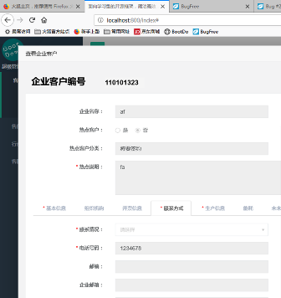

1. 公共服务-工时管理-工时填报中 编辑和删除按钮位置不合适（如图）页面混乱 删除按钮第一次点击显示删除成功 但页面还显示该条数据，第二次点击之后显示删除失败。
2. 财务管理-项目预算模块中 点击新增 预算类别和项目计划利润率均为必填项 但不填也可以成功提交

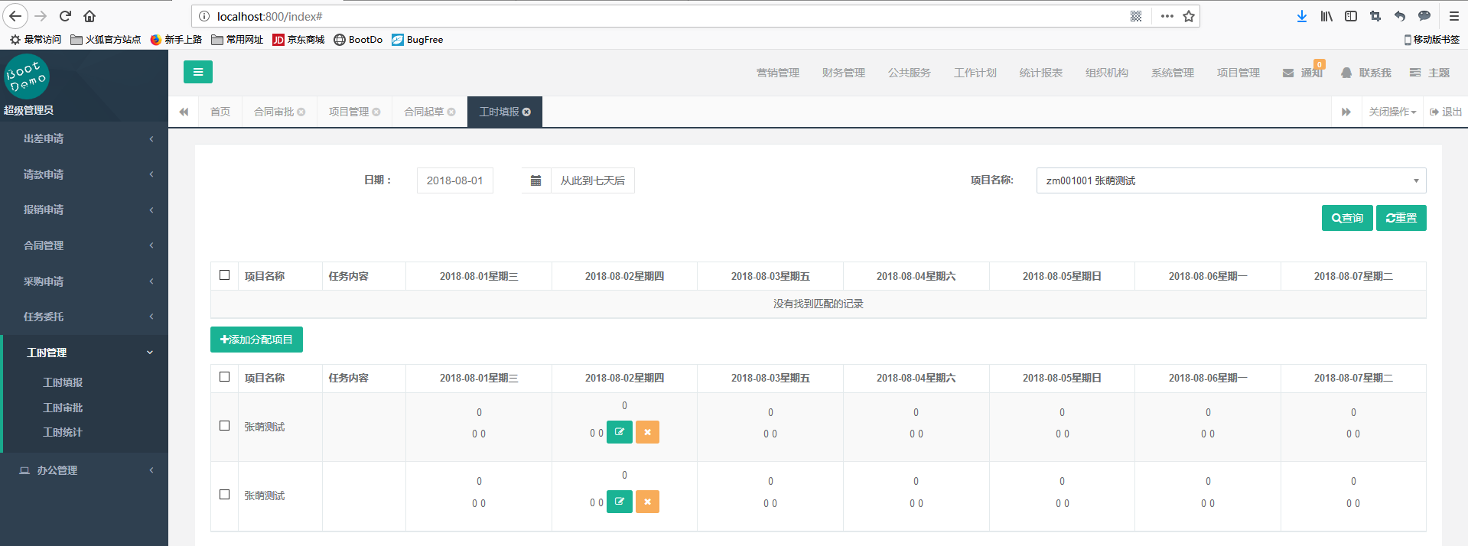

新点击添加分配项目提交成功后 删除该项目 提示操作成功但是数据仍显示（刷新也一样）且再次删除提示操作失败

1. /\*\*系统管理-系统菜单 点击添加 添加成功后 提示“保存成功”的黑框太小了

（23633）系统管理-系统菜单 添加目录或者菜单时，添加完成，在系统菜单表单中显示，但是系统中并没有显示相应的菜单和目录。

\*\*/

1. 公共服务-任务委托 点击增加 增加主送人和抄送人时行与行之间连一起不好看当字超过一行时 显示异常（财务管理-回款管理-点击添加 增加回款管理记录时同）

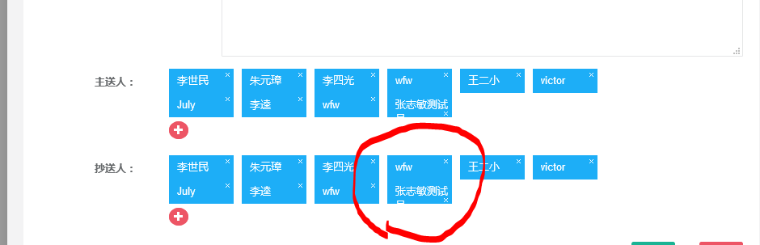  
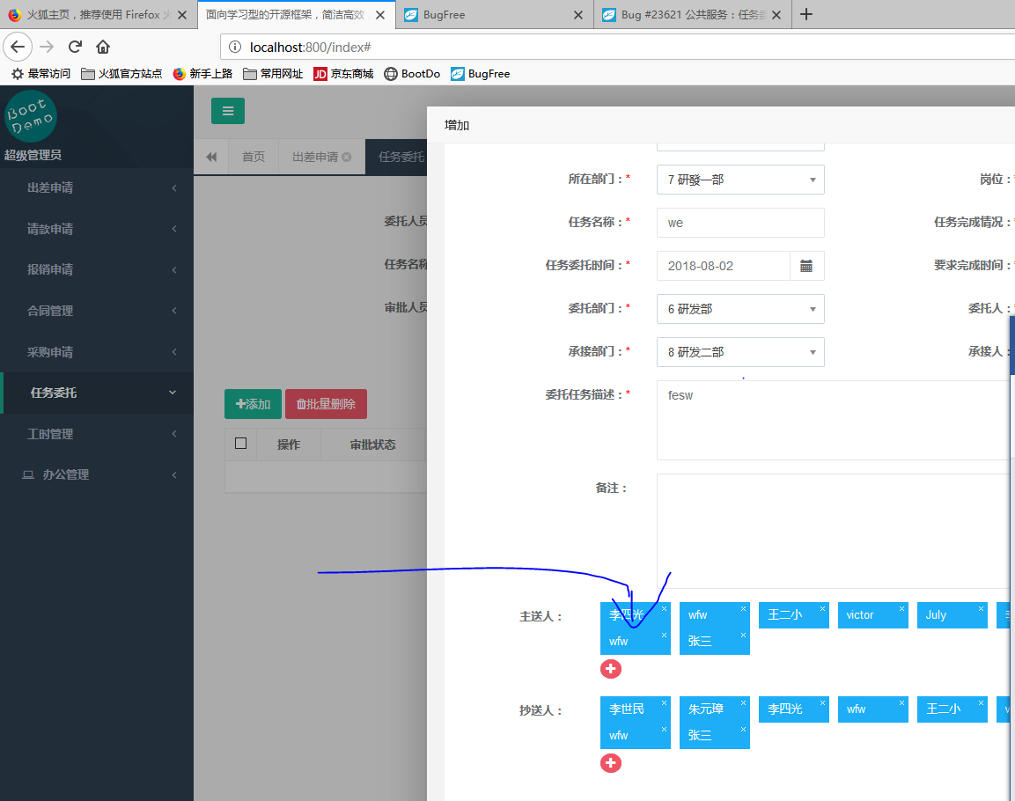

1. 公共服务-任务委托 点击添加 提交后页面不显示已添加的内容 但提示操作成功。
2. 公共服务-出差申请 点击增加一条出差申请时，实际完成结果为完成，仍可以填未完成原因一栏。

出差申请中 查看某条出差记录时，未完成原因和计划任务信息文本框可编辑。

1. 财务管理-合同审批模块中 导入新的数据后 查询时合同编号一栏没有新添加的编号选项。即合同编号实际为152~159 但按编号筛选还是原来的数据（152~156）

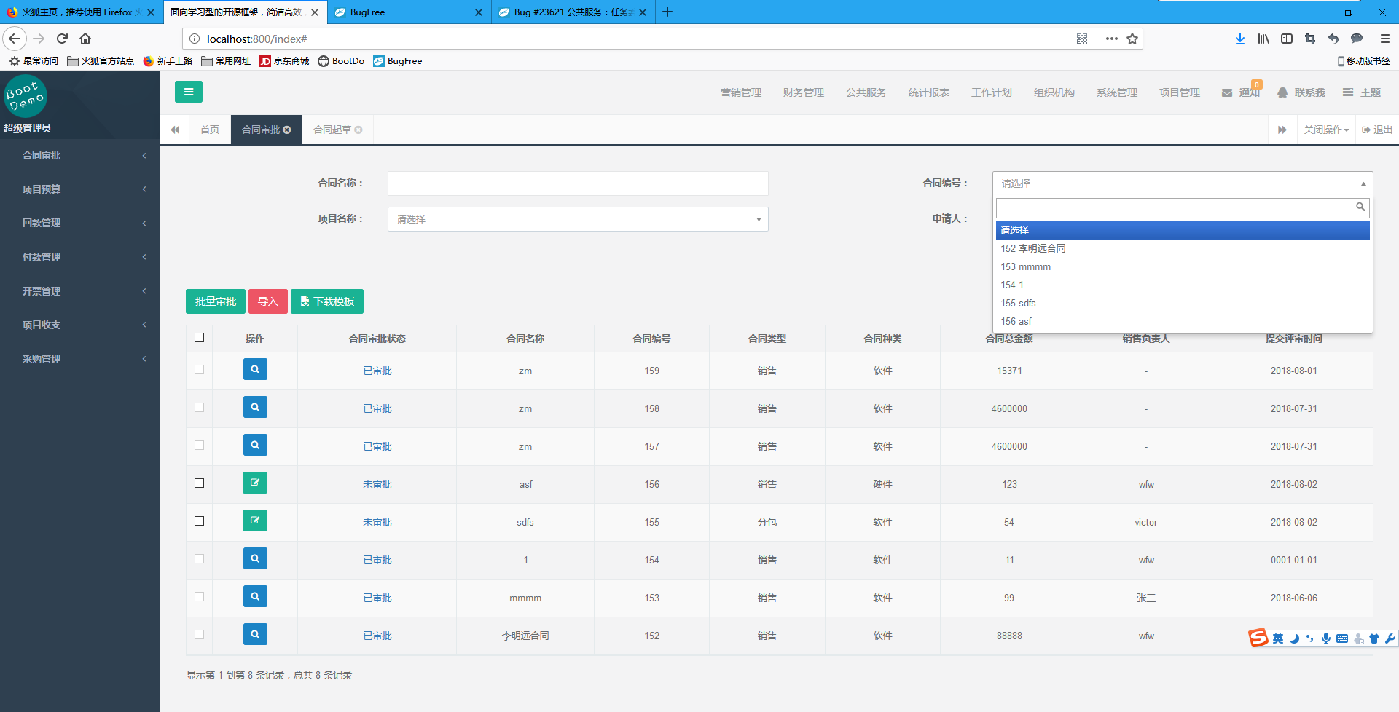

1. 财务管理-回款管理 （查询问题）点击添加 其中没有项目名称、项目经理、项目编号一栏 无法按项目名称、项目经理、项目编号查询（付款管理中项目经理、项目名称 以及开票管理-按项目经理查询同此问题）

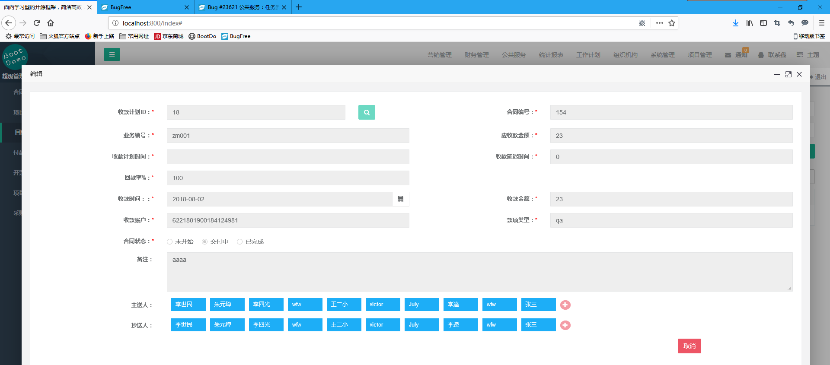

1. 财务管理-项目预算 点击编辑时 项目基本信息中 项目行政区划以及预算类别需要重新填但此项在添加时已经填了。
2. 回款管理中 点击添加------填好信息后点击提交后， 提示信息显示异常、收款延迟时间变回0 、回款率会随收款金额的变化而变化 如图

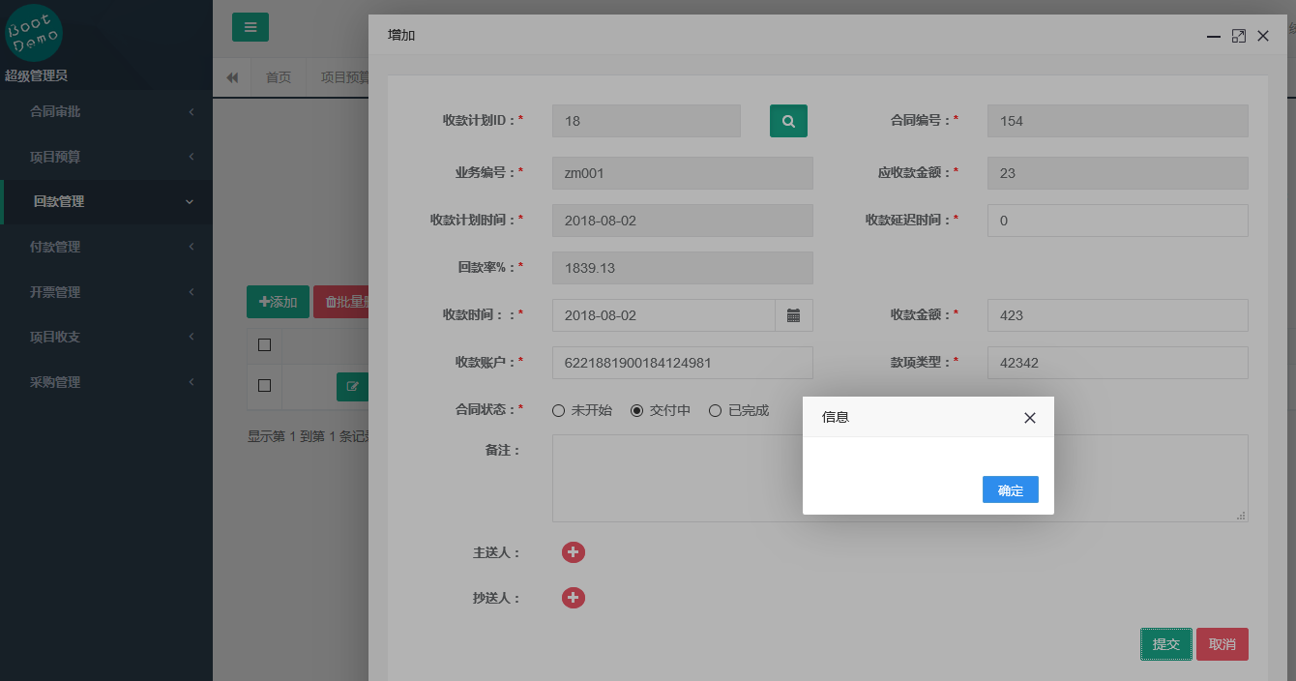

1. 财务管理-开票管理 点击添加 合同状态校验不通过时 提示信息位置不合适

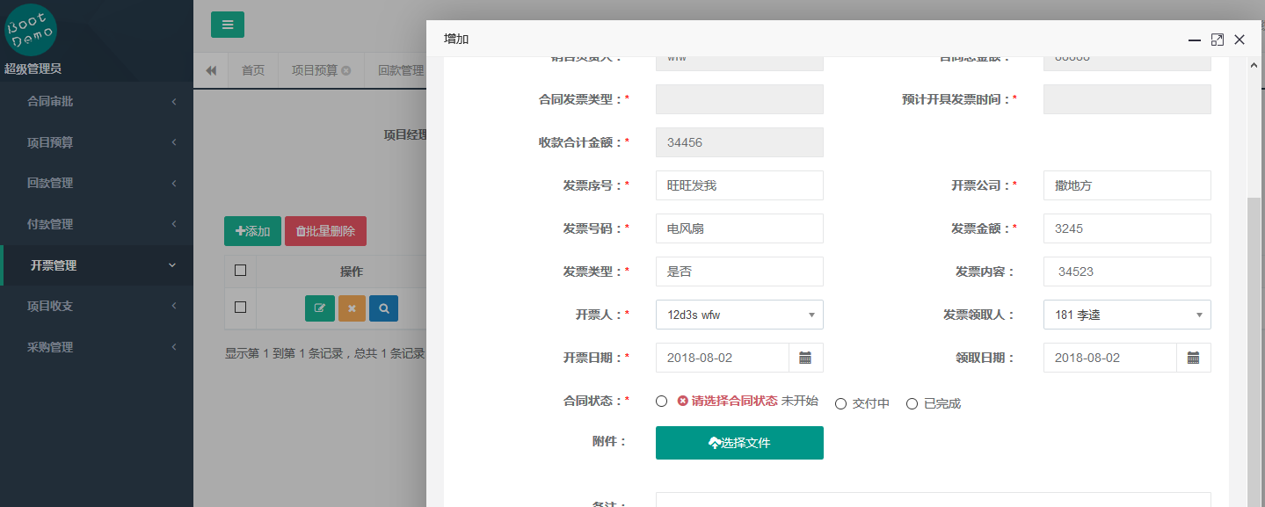

1. 财务管理-项目收支 在没有数据的情况下点击导出 出现错误

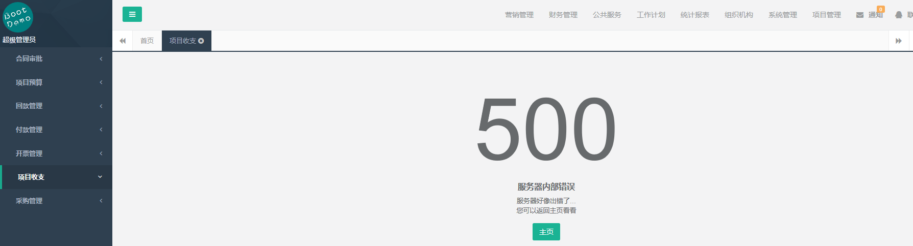

1. 财务管理-采购管理模块 点击添加 发货情况、订货情况 提示信息位置不合适

财务管理-采购管理模块 点击添加 项目名称和采购人校验错误

联系人没有校验 如图

